6.10新龙中一班今日动态
一、来园情况
今天入园后主动签到的小朋友是：赵翊帆、陆钦瀚、罗恩哲、吕秦川、刘然诺、高翊桐、吴 律、曹李安、李依恬、楚慕凡、许米诺、黄馨宁、仇思诺、万佳妮、高依诺、赵诺一、李雨佳、赵伊凡、刘沐瑶很棒哦！进入教室后，大部分的孩子能够自主将物品整理好，很棒哦!
二、防溺水活动
今天上午，我们开展了防溺水活动，叔叔为我们讲述了如何才能让我们能够安安全全的度过每一天，我们不能到外面的河里面去玩游戏，当遇到小朋友溺水的时候也不能自己去就小朋友，要大声呼喊救命，请大人来帮忙。同时，叔叔还给我们演示了心肺复苏的方法，今天又是收获满满的一天。
在活动中赵翊帆、陆钦瀚、韩凯风、罗恩哲、吕秦川、刘然诺、高翊桐、谢意增、周佳毅、吴 律、曹李安、李依恬、楚慕凡、许米诺、黄馨宁、仇思诺、万佳妮、高依诺、赵诺一、杜妍汐、蔡书歆、李雨佳、赵伊凡、刘沐瑶都能够仔细倾听，认真思考。
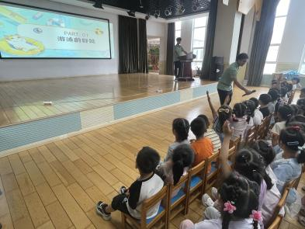 | 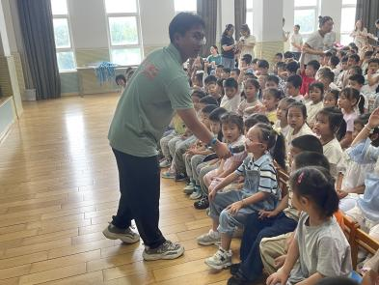 | 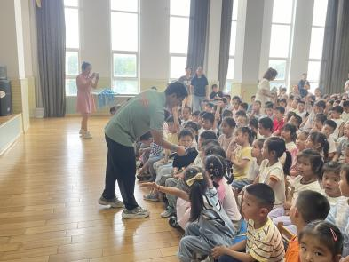
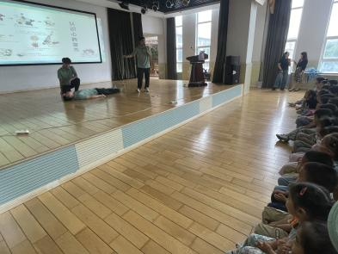 | 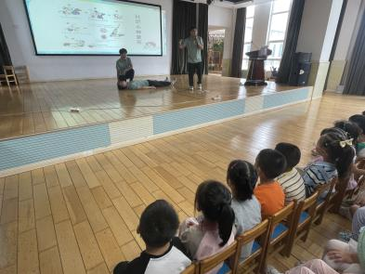 | 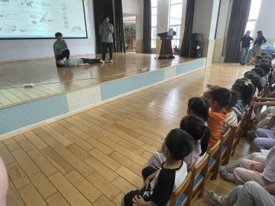

三、区域游戏
今天，我们开展了区域游戏，在游戏中，罗恩哲、曹李安、在地面建构进行搭建旅馆。陆钦瀚、吕秦川、谢意增、在玩桌面建构，用雪花片、乐高积木进行建构蜻蜓、荷花。赵翊帆、刘然诺、高翊桐、许米诺、刘沐瑶在益智区玩彩色拼图、蛇形棋等游戏；杜妍汐、蔡书歆、在图书角看书、蚂蚁和西瓜的故事；李依恬、黄馨宁、高依诺、赵伊凡、在科探区探索科学奥秘；韩凯风、吴 律、在万能工匠进行搭建船；楚慕凡、万佳妮、赵诺一、李雨佳、在美工区用黏土制作小动物等；仇思诺、周佳毅、在自然材料区搭建作品。
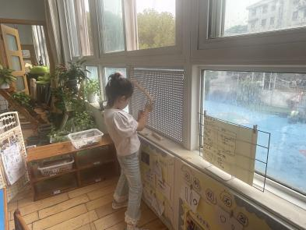 | 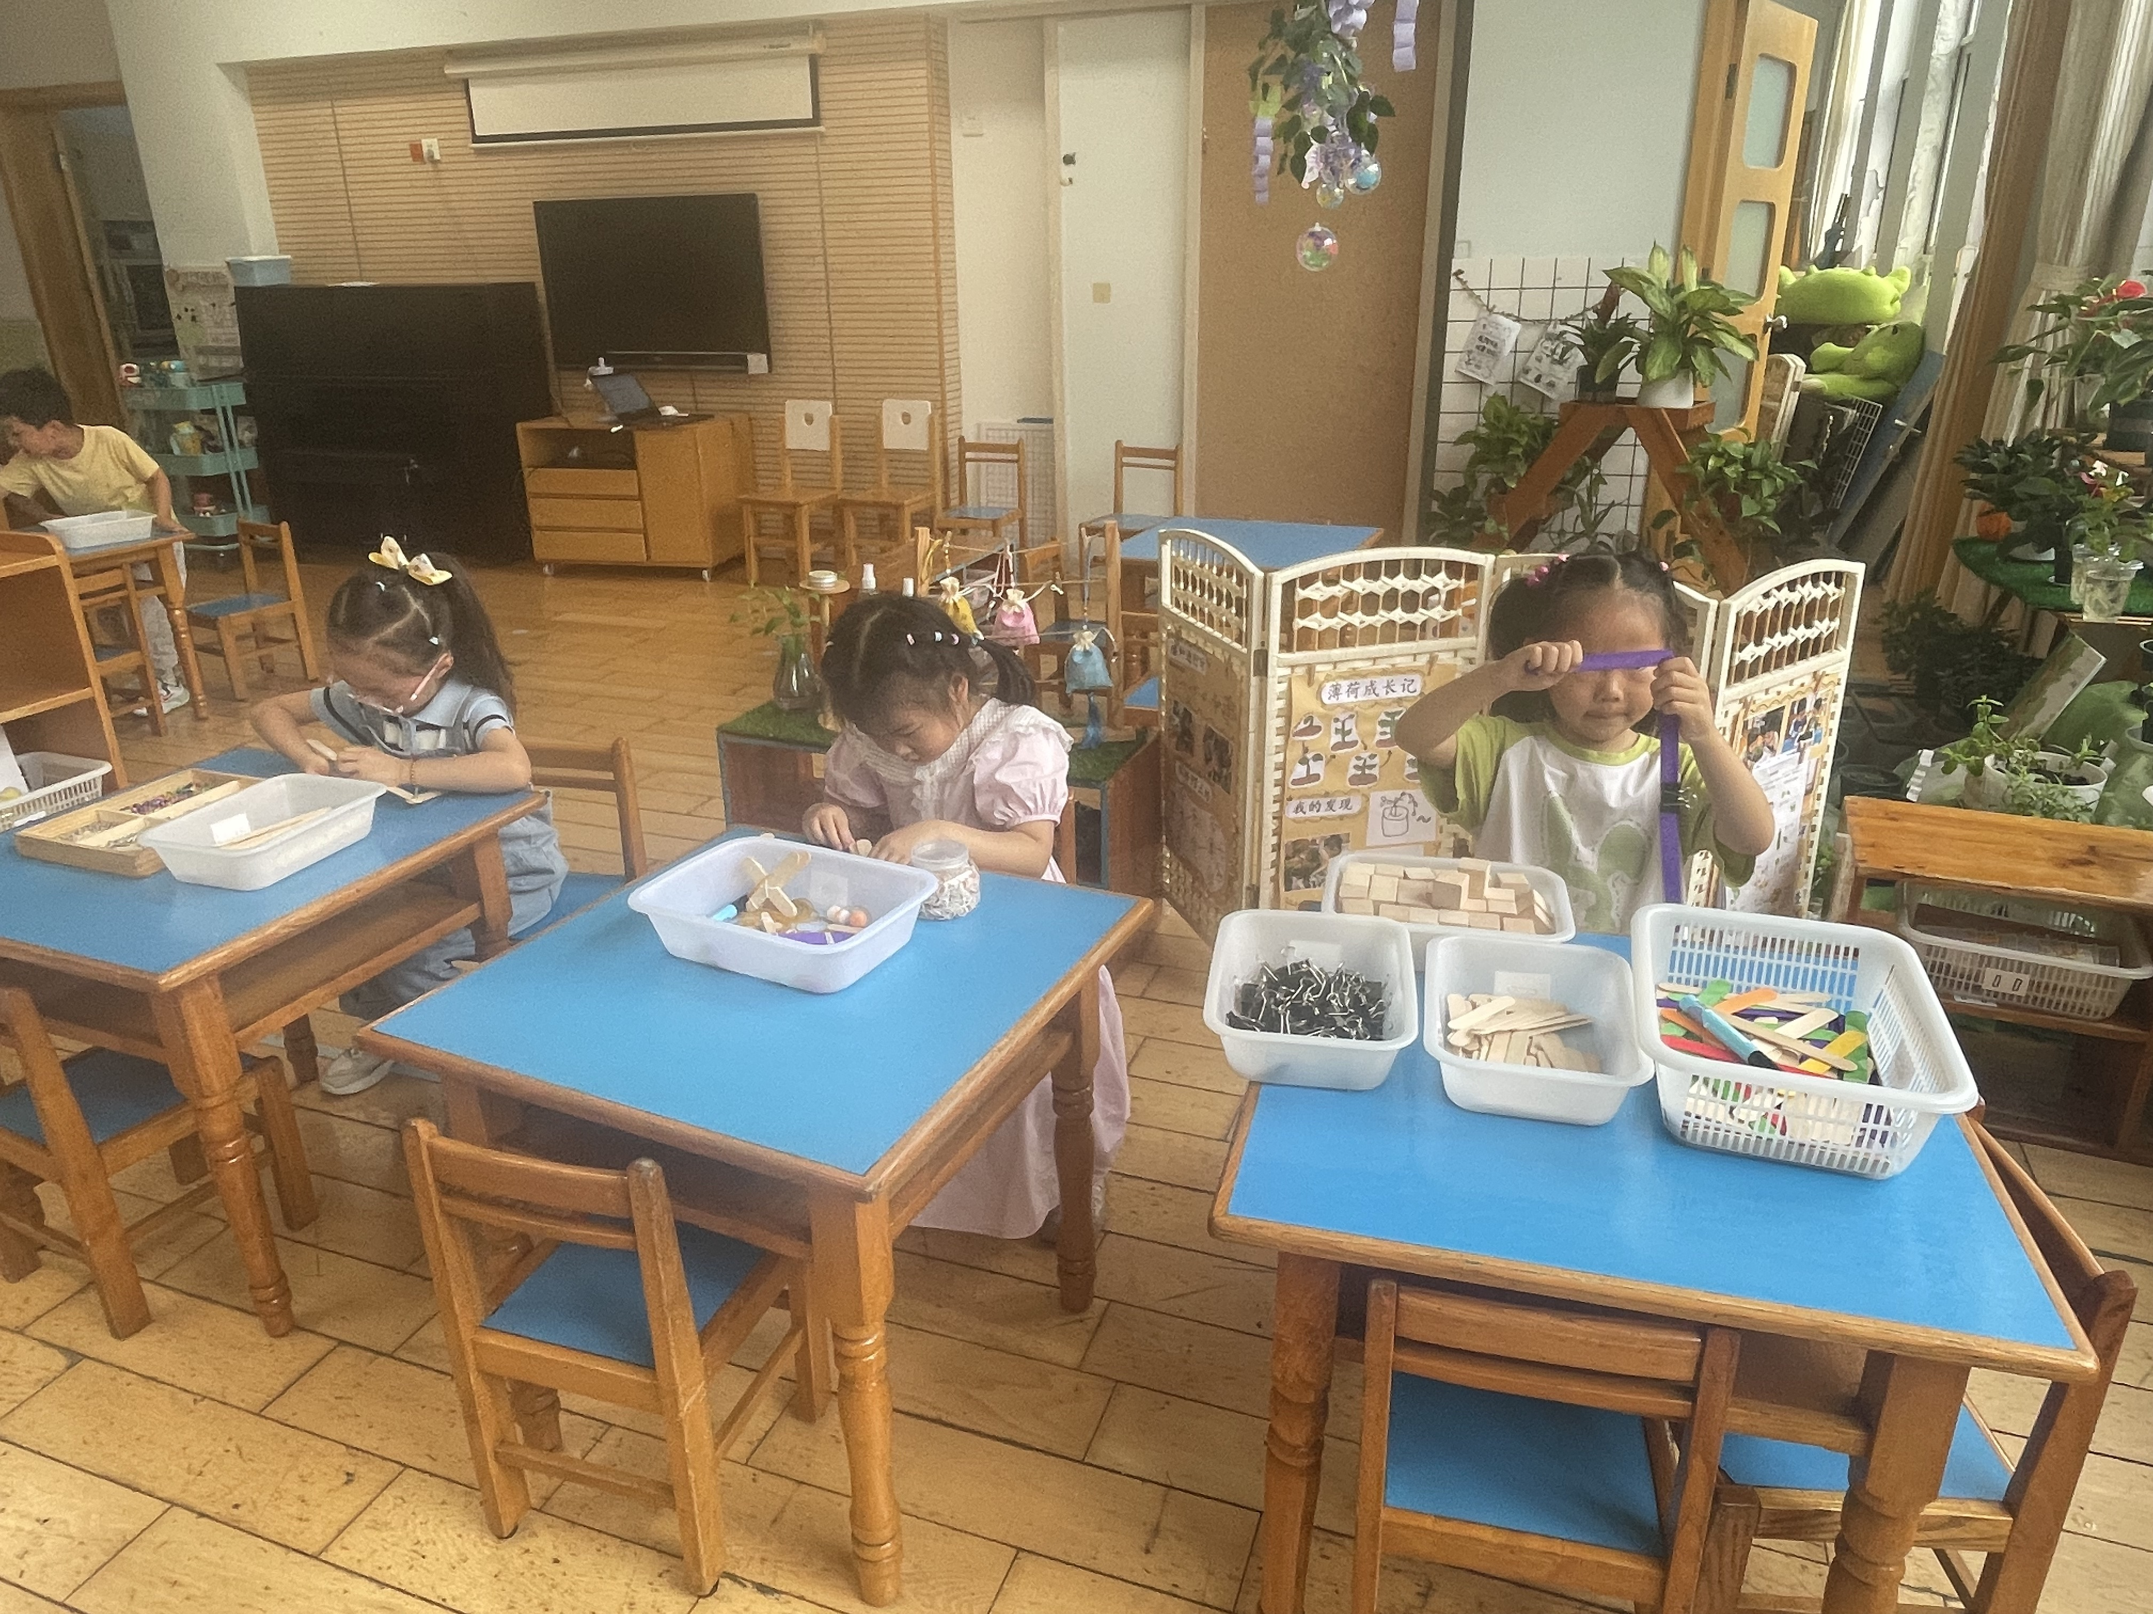 | 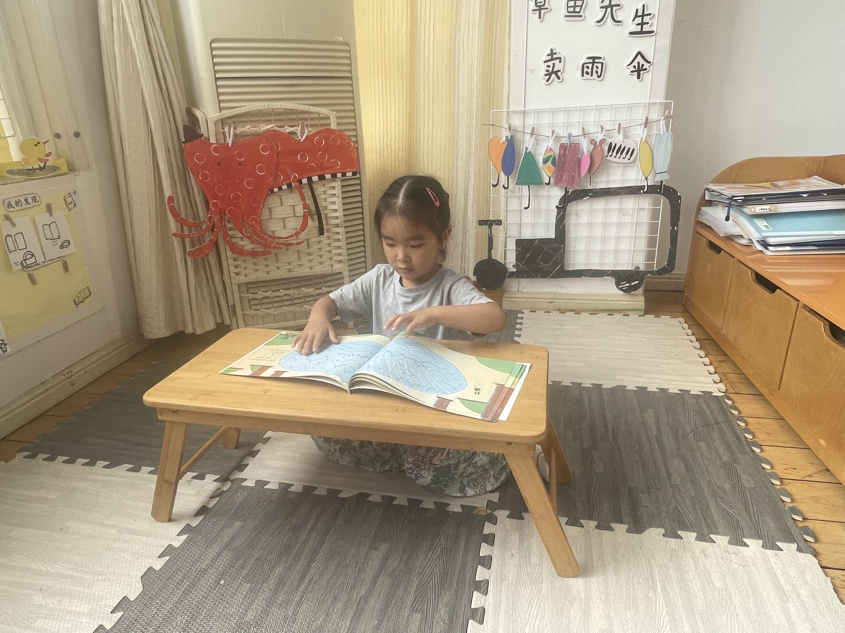
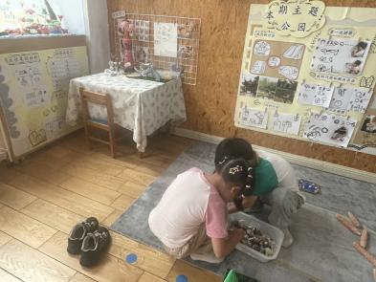 | 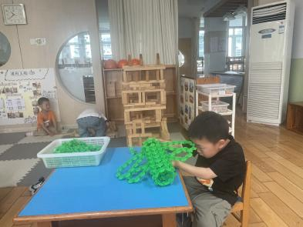
四、生活活动
今天午饭吃的是红薯饭、圆椒卤鸭胗、西葫芦虾仁炒蛋、丝瓜白玉菇汤。今天午饭中，赵翊帆、陆钦瀚、韩凯风、罗恩哲、吕秦川、谢意增、周佳毅、吴 律、曹李安、王启轩、楚慕凡、仇思诺、万佳妮、高依诺、赵诺一、杜妍汐、蔡书歆、刘沐瑶都能够快速吃完自己的饭、菜和汤，为你们点赞！
下午：今天的午点是手工小馄饨、哈密瓜、橙子。
五、请你关注
1.保持手部清洁，勤剪指甲，勤洗手。
2.以清淡饮食为主，多喝温水和食用新鲜水果蔬菜。

